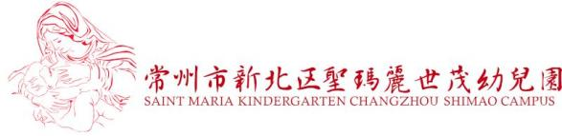
大班安全教育：如何防溺水
常州市新北区圣玛丽世茂幼儿园 大二班 奚晓燕
活动目标:
- 提高安全意识,学习溺水安全有关知识。
- 自己能改变生活中不遵守溺水安全的不良习惯,提高对生活中违反安全原则的行为的辨别能力。
- 自防自救的知识,深化防溺水安全教育,使孩子了解自防自救知识,提高自防自救能力。
活动准备:
事先准备事例，寻找一些图片资料
活动过程:
一、活动导入
- 教师: "小朋友们暑假快来了, 那么你觉得什么运动适合炎热的夏天呢?"教
- 师: "你们喜欢游泳吗?会游吗?
二、活动过程.
- 教师出示收集来的图片资料请幼儿观察讨论。
- 讲述案例《水库摸鱼,深水桑命》请幼儿说说从中知道些什么?
- 引导幼儿了解水库的危险性,自己游泳技术不佳时千万不可逞强下水。
- 教师谈谈事例《深水玩耍,水草缠身而亡》这个悲剧的事实告诉我们了什么?
(1)这几个小朋友违反了哪些安全规则?
(2)我们应如何遵守安全规则?
(3)教育幼儿知道深水中经常有高大水草或大石块,若有水草缠身或被大石块夹住脚就会有生命危险。
- 教师向幼儿讲几点防溺水的知识要点:
(1)教育幼儿周末、节假日、寒暑假严禁到池塘、无盖的水井边等处戏水、游泳。不能独自或结伴到池
塘边钓鱼、游泳、玩水。
(2)我们还小,很多小朋友都不会游泳,如果发现有朋友不慎掉进河里、池塘、水井等,不能冒然下水
营救,应大声呼唤成年人前来相助或拨打"110"。
三、活动结束.
- 教师: "听了那么多,你懂得了什么?"
- 小结:人的生命只有一次 ,幸福快乐掌握在你的手里,希望小朋友通过这节课的学习,学会珍惜生命,养成自觉遵守溺水安全原则的好习惯。
